**河內~**

河內位於越南北部紅河三角洲，紅河繞經市區東部，全市有大大小小72個湖，距離海邊海防約100公里左右。西元1009年李朝太祖皇帝李公蘊遷都於此，傳說他看見一條龍字紅河騰躍，所以命名這塊寶地為[昇龍]後明命皇見此城為紅河圍繞於1831年改為[河內]。在南北越對抗期間，河內是北越首府1975年統一後，河內又被定為國都，因為長期受越共所控制，河內受西方資本主義的影響並不深，所以展現越南傳統風韻和艷麗繁華，更表現出河內百年經歷的風雲未變的風情……

**人間仙境~下龍灣**

The City of The Gods：Hanoi Halong in Vitenam 傳說中安南古國受到外敵侵略，神龍為了要拯救當地眾神，現身於下龍灣的上空，由神龍口中吐出大量的珍珠散落於海上，珍珠幻化成現今一千六百多座大大小小的島嶼，形成自然防衛，驅除外患，解除被侵入的危機。電影007明日帝國拍攝場景，聯合國教科文組織列為世界自然景觀文化資產，下龍灣擁有神秘的氣質，造型奇特的岩石浮現於寧靜的海面上，贏得【海上桂林】美譽！！

**世外桃源~長安生態保護區**

佔面積2.168ha，共有31河道潭水穿越48洞穴（目前只開放7個洞穴，山澗河川混合，遠眺河水平靜綠草如茵，河旁的矮山樹林常倒映在平靜無波的河面上，構成一幅極美的圖畫，是夢寐以求的渡假勝地）。乘坐小舟展開在寧靜的曲折小河蜿蜒其中徐徐清風而行，綠油油的原始叢林覆蓋山麓、石灰岩地形所形成的奇峰異石風光十分明媚，呈現出的是寧靜鄉村景色。沿河畔兩岸風景比下龍灣有勝之而無不及，清澈見底的河水可貔美九寨溝，水波不興，偶見小屋，遺世獨立，舟子在山石間浮遊，遠眺一座座孤聳怪立的山巒，讓人覺得彷彿進入深邃氛圍裡，緩緩的走進這塊世外桃源、清幽寧靜的幻夢奇境，讓人感覺沉浸在一股彷彿與世無爭與身體共譜出一首輕鬆悠哉的樂曲，這何嘗不是人生的奢侈享受！

**【行程特色】**

◎搭乘 **〝中華航空 〞**班機直飛越南首都~河內，班機穩定、舒適、便捷。

◎【下龍灣】已被聯合國文化組織評為世界八大自然奇觀之一，也是世界四十九大自然遺產之一。

◎河內市區【36古街】，遊覽古色古香傳統商店街，體驗道地人文民風。

◎越南國寶級民間藝術－下龍灣水上木偶劇 或 河內劇場水上木偶劇。

**水上木偶戲：**是越南最具特色的傳統民間舞台戲，也是世界上獨一無二的木偶戲，它稀奇的地方，就在於木戲於水池面上演出，表演者必須長時間浸泡於水中，利用強勁的臂力及純熟的控繩技巧，讓玩偶生靈活現的演出各項傳說故事，其動靜合宜的神態令人拍案叫絕!

◎貼心贈品：車上每天一瓶礦泉水、招待每人一顆椰子、團體照一張、玉桂油、越南斗笠。

◎全程『NO SHOPPING』不進購物站，旅遊輕鬆又自在，避免耽誤既定行程！ (途中休息站上洗手間不列入其內)

**【特別贈送】越式按摩60分鐘、古街下午茶、36古街電瓶車(30分鐘)**

**【參考航班】**

|  |  |  |  |  |  |
| --- | --- | --- | --- | --- | --- |
| 航空公司 | 航班 | 起飛地點 | 起飛時間 | 抵達地點 | 抵達時間 |
| 中華航空 | CI 791 | 台北 TPE | 08：25 | 河內 HAN | 10：35 |
| CI 792 | 河內 HAN | 11：35 | 台北 TPE | 15：10 |

**※由於越南當地依循中華民族的傳統節慶，農曆春節期間如遇餐廳休假，本公司保有變更同等餐食之權利，**

**造成不便，敬請見諒！※**

**[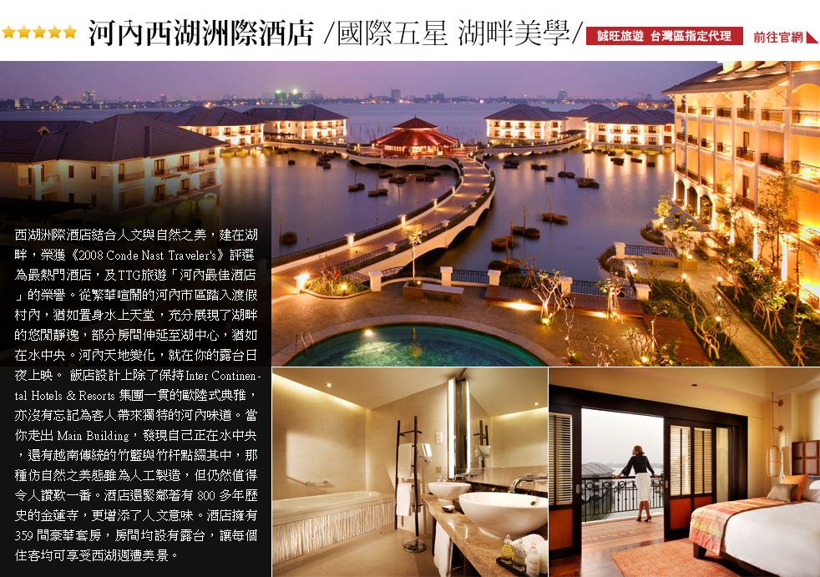](http://hanoi.intercontinental.com/)[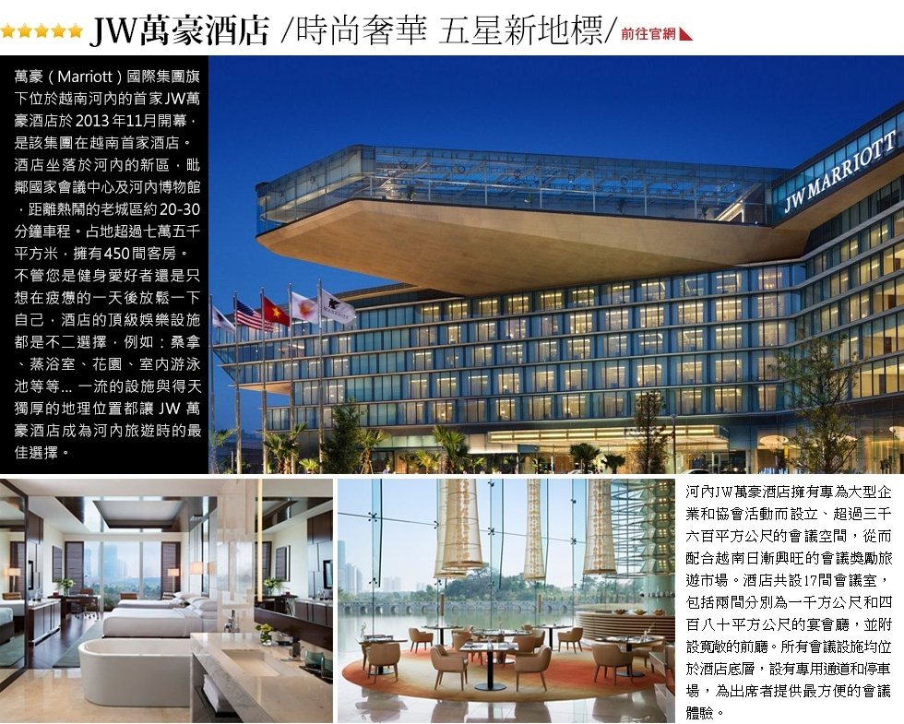](http://www.marriott.com/hotels/hotel-information/travel/hanjw-jw-marriott-hotel-hanoi/)**

**[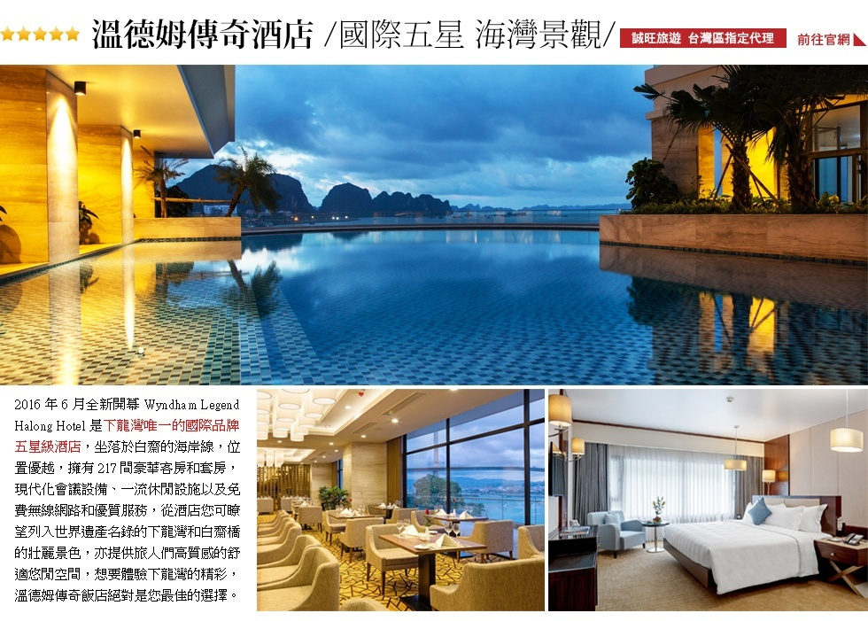](https://www.wyndhamhalong.com/)【行程內容】**

**第一天 桃園國際機場 ✈ 河內 🚍 西湖、鎮國寺、文廟 🚍 下龍灣**

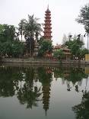 今日至桃園國際機場，搭乘豪華噴射客機飛往越南首都－河內（Ha Noi），河內是越南社會主義共和國的首都，也是北越最大的城市，總面積2,130平方公里，位於紅河的南岸，是越南北部的政治、文化、經濟、交通的中心。市區內至今遺留有傳統寶塔、寺廟、殖民建築、林蔭大道與湖泊使得河內成為亞洲中擁有獨特浪漫氣氛的城市。

抵達後前往參觀越南境內最大湖泊『西湖Ho Tay』，此湖為紅河氾濫所形成。『鎮國寺Tran Quoc Pagoda』此寺為全越南最古老的寺廟，鑒於西元541—548年之間，寺內佛、道皆奉，以佛教為主，供有：臥佛、千手觀音、彌勒佛、指天地佛。寺前有廣場，面湖之處是欣賞西湖夕陽西下的絕佳景點。『文廟－國子監』已有千年歷史的，是河內保持最好且最美的古蹟，建於1070年李朝時代，為祭祀孔子及他的四大弟子，雖歷經千年的時間，依然保持原始的風貌。讓您親身體會越南古老的歷史及與中國文化不可抹滅之關係。稍後專車前往聯合國文化遺產列管保護，聞名世界的八大奇景之一下龍灣的所在地----廣寧省（距離河內180公里），沿途可瀏覽純樸農村及牛羊群集的鄉村，可欣賞無際的城鄉風貌及風光明媚的山川景色。

|  |  |  |  |
| --- | --- | --- | --- |
| 宿：[溫德姆傳奇酒店Wyndham Legend Halong](https://www.wyndhamhalong.com/) 或  [諾富特酒店Novotel Ha Long Bay Hotel](http://www.novotelhalongbay.com/) 或 同級 | 早餐 | 午餐 | 晚餐 |
| 機上簡餐 | Minh Anh餐廳-越式風味 | 漁村餐廳-中華料理 |

**第二天 下龍灣 🛥 出海遊船（驚訝洞Sung Sot Cave～英雄島Titop Island）🚍 越南國寶水上木偶劇**

今日於碼頭搭船遊覽世界八大奇景之一下龍灣-------可以說是越南行程中最絕妙的景致。下龍意即「降下神龍」的意思，源自於地方的神話故事，傳說中玉皇大帝命令天上的神龍與其後代阻止海上的外來侵略，因此神龍變從嘴裡吐出翡翠，落至凡間變成變成令人驚奇的島嶼及喀斯特地形，其範圍非常廣泛，面積約有4000平方公里，其中散佈超過一千六百座石林及石筍狀的小島，這些小島亦有「龍島」、「猴島」、「龜島」、「蟾蜍島」、「鬥雞島」......等別名；海面上突起的奇形怪狀天然岩石雕刻，相當生動，而無數個岩洞更創造出一處令人陶醉不已的永恆世界，乘船繞行其中，體驗大自然的鬼斧神工之妙。

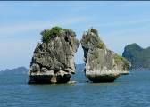中午在本團專屬的遊船上享用船家為您精心準備的海鮮餐（因為北越還是屬於觀光剛起步的落後國家，船上餐食可能無法跟其他東南亞國家相提並論，敬請各位貴賓見諒！），您也可另向此地特有的水上養殖市場選購您喜愛的海產，生鮮超值！接著帶您登陸島上一窺究竟，您會發現許多天然鐘乳石洞穴，…等，最大者可容納三千餘人，洞內充滿鐘乳石奇景，令人嘆為觀止。

※下龍灣遊船行程：若遇當時天候不佳，如：颱風、大霧、暴雨...等變化狀況影響到安全，碼頭管制遊船，無法出海，而行程會有所變更，敬請鑒諒!!

|  |  |  |  |
| --- | --- | --- | --- |
| 宿：[溫德姆傳奇酒店Wyndham Legend Halong](https://www.wyndhamhalong.com/) 或  [諾富特酒店Novotel Ha Long Bay Hotel](http://www.novotelhalongbay.com/) 或 同級 | 早餐 | 午餐 | 晚餐 |
| 飯店自助餐 | 下龍灣遊船-海鮮餐 | 西貢下龍中華料理+火鍋餐或 Novotel自助餐 |

**第三天 下龍灣 🚍 河內(巴陵廣場、越南總督府、胡志明陵寢**(不入內參觀)**、胡志明故居、一柱廟)**

今日專車返回河內市（Ha Noi），河內舊名昇龍城，早在1010年時，越南的李朝即定都於此，相傳當年李朝的開國英雄李公蘊，在擊退中國宋朝的軍隊後，決定建都於此，而當他在接近紅河平原時看到了一條飛龍騰空飛翔，所以稱這地方為昇龍，而這塊土地命名為昇龍坡。但在法國殖民時期，法國人看到它被紅河圍繞，才更名為河內。由於曾受法國殖民統治，故有許多法國建築，今日的河內是一座擁有不可思議歐洲風情的國際性都市，河內的外貌充分地融合了進步與傳統。

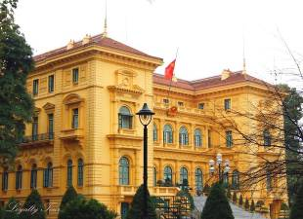『巴陵廣場』越南國家精神象徵—西元1945年胡志明發表越南獨立宣言的地方。『越南總督府Presidential Palace』殖民時期法國駐越南總督的官邸。『胡志明陵寢Lang Chu Tich Ho Chi Minh』由大理石及花崗岩建築而成，是最能代表越南的精神象徵。『胡志明故居Nha San Bac Ho』整棟建築物充滿民族風格，由兩間設計簡單大方的房子組合而成，胡志明經常從故居2樓俯瞰公園內的鯉魚池。『越南明朝一柱廟Chua Mot Cot』是李朝時的建築，塔內精緻的木塔聳立在蓮花池的一塊石柱上，後方有一株菩提樹，是印度總理尼赫魯於西元1958年訪問越南時所親自栽種的。

|  |  |  |  |
| --- | --- | --- | --- |
| 宿：[河內西湖洲際酒店Intercontinental Hanoi](http://hanoi.intercontinental.com/)或  [河內萬豪酒店JW Marriott Hotel Hanoi](http://www.marriott.com/hotels/hotel-information/travel/hanjw-jw-marriott-hotel-hanoi/) 或 同級 | 早餐 | 午餐 | 晚餐 |
| 飯店自助餐 | SEN越式風味自助餐  或 海灣百匯自助餐 | NGON Villa越南特色料理 |

**第四天 河內 🚍 陸龍灣－寧平碧洞古廟－三谷湖乘小舟 🚍 河內 🚍 還劍湖 🚍 36古街**

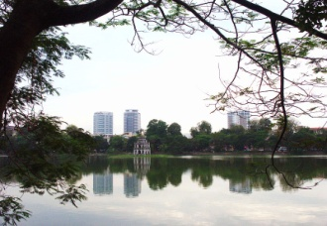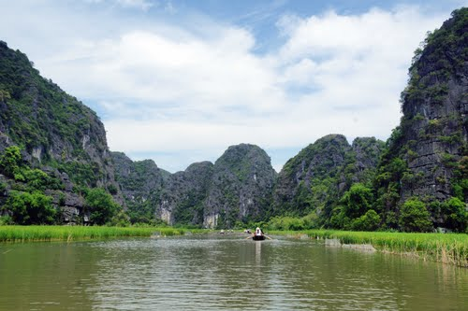今日帶領各位嘉賓前往參觀素有寧平人稱是「陸地上的下龍灣」，亦是一大片遭水侵蝕的石灰岩地型，只是不靠海，只有一條曲折小河蜿蜒其中。這是非常寧靜的鄉村景色，比較沒戰爭的遺跡與破壞；和下龍灣同樣是一片遭侵蝕的石灰岩地形有第二洞之稱的【寧平碧洞Bich Dong】參觀；【寧平碧洞古廟】建於十世紀，丁、黎朝時期的，碧洞與山上寺廟均分為上、中、下三層沿著山洞而建；全廟以木頭卡樁，古色古香，非常特殊雅致，站在最高的廟上可遠眺田野與山脈連成一氣的鍾靈毓秀。布政使杜兼善題：『耽溪有碧洞，洞與我為鄰。華洞千重下，菩提萬劫春。陵含三谷水，近挹太徽雲。喜我歸來日，黃花得故人。』【三谷湖Tam Coc】搭乘小舟一覽陸上下龍的優美景色，並享受輕搖碧舟的雅趣；石灰岩奇景，兩岸風光寧靜，偶見小屋，遺世獨立，水波不興，令人頗有置身世外桃源之感。

『還劍湖Hoan Kiem Lake』位於昇龍古城區，周圍便是河內市的鬧區，湖濱綠草如茵、湖水清澈、十分優美。傳說在十五世紀中葉，黎太祖曾獲神劍之助擊退中國大軍侵略，戰後黎太祖遊還劍湖，忽見一隻大龜浮出水面向他索劍，因名還劍湖；湖中有一座三層樓的龜塔，以紀念這段傳說。

『三十六古街36 Pho Phuong』這裡的現代商業熱是不到10 年從無到有迅速的發展而成的，回想當初共產黨員禁止私人貿易長達40多年，當您漫步於古色古香之傳統商店街便會覺得這一切的發展非常驚人與不可思議。您除了可自由選購喜愛的紀念品外，更可藉此深入了解當地人生活狀況！

|  |  |  |  |
| --- | --- | --- | --- |
| 宿：[河內西湖洲際酒店Intercontinental Hanoi](http://hanoi.intercontinental.com/)或  [河內萬豪酒店JW Marriott Hotel Hanoi](http://www.marriott.com/hotels/hotel-information/travel/hanjw-jw-marriott-hotel-hanoi/) 或 同級 | 早餐 | 午餐 | 晚餐 |
| 飯店自助餐 | The Reed Hotel-中華料理 | 飯店自助餐 |

**第五天 河內 ✈ 桃園國際機場**

今晨於飯店享用過早餐、整裝行李後，專車接往內排機場，帶著滿滿的行囊、豐盛的回憶，揮別越南首府河內，搭機返回溫暖的家。結束此次愉快難忘的北越之旅。

|  |  |  |  |
| --- | --- | --- | --- |
| 宿：甜蜜的家 | 早餐 | 午餐 | 晚餐 |
| 飯店自助餐 | 機上簡餐 | X |

※上述行程順序、內容僅供參考，實際狀況如遇不可抗拒因素而變動，請依當地旅行社安排為準※

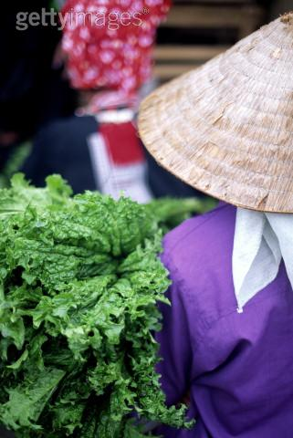越南簽証準備資料：1.中華民國護照影本六個月以上有效期(外國護照需附正本) 2.兩吋彩色照片二張

越南(觀光)免簽證國家：印尼、馬來西亞、新加坡、泰國、緬甸、柬埔寨、寮國、菲律賓、汶萊、日本、

韓國、挪威、芬蘭、俄羅斯、英國、法國、德國、西班牙、義大利。

★即日起~越南國家規定“未滿14歲小孩”(不分國籍) ，需跟父母同行，若不是與父母進入越南，不管是親戚朋友、爺爺奶奶、外公外婆、叔叔伯伯、姑姑阿姨、鄰居…等等，皆需準備父母同意小孩跟同行者進入越南的委託書！

P.S. 關於委託書的部分，需為越文及蓋有認證章才生效。

**委託書費用：正常件 NT 1000.- ( 6個工作天)  ； 趕件 NT 2000.-( 3個工作天)**

**所需資料：監護人、小孩、受託人 三位的護照影本 及 三個月內有效戶籍謄本(內容需有監護人及小孩資料)**

**【自費行程參考】**

◎河內腳底+熱石按摩(90分鐘含小費) NT$ 1000 ◎下龍灣腳底+全身按摩(90分鐘含小費) NT$ 700

◎下龍灣快艇巡曳+小舟遊覽天井洞(含小費) NT$ 500 ◎下龍灣三峽谷遊小舟(含小費) NT$ 400

◎下龍灣纜車+ 摩天輪+ 日本花園 + 冰淇淋NT$ 800 ◎下龍灣鴻基島農貿市場+廣寧博物館 NT$ 300

【備 註】

※自(2017/07/15)起河內新規定，以下幾個景點(巴亭廣場、胡志明陵寢、主席府、胡志明故居、一柱廟、西湖-鎮國寺、文廟　等景點)，規定不能穿短褲、短裙、無袖的衣服，請提前準備長褲，以免無法入內參觀。

※如旅遊途中旅客需脫隊不參加行程，請補脫隊費用每人每天美金20元(須於出發前決定)。

脫隊行程內容視同放棄，不予退費！

※匯率：大約1元台幣約可換650~700越盾，1元美金約可換20,000~21,000越盾。

※時差：比臺灣慢1小時。

※中南半島廁所休息站，皆賣當地藝術品或當地土特產，並非特定購物點。

**【越南小費參考】**

◎床頭小費：每間房間每天20,000越盾 ◎行李小費：每件行李每次10,000越盾

◎長安湖or三谷湖遊船：每人20,000越盾 ◎觀光電瓶車或三輪車小費：每人20,000越盾

◎按摩小費：您可視按摩師的服務品質或專業水準而彈性給予，建議每人(60分鐘 100台幣 & 90~100分鐘 5美金)。

　　　 　 在東南亞給小費是一種友誼的表示，請以紙鈔為宜《因為當地人認為硬幣是給乞丐的》

◎國外旅遊期間：對於司機、導遊、領隊，應酌量給予小費以示鼓勵。

《本行程不論派遣領隊與否，小費部份均建議每人每天小費共約新台幣200元，五天共新台幣1000元》